Fiche 1
Lecture du soir

◆ Fais chanter les personnages en effectuant le geste en même temps.
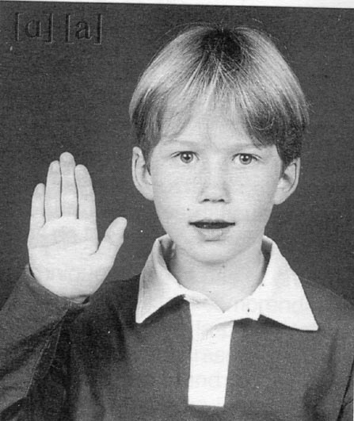 | 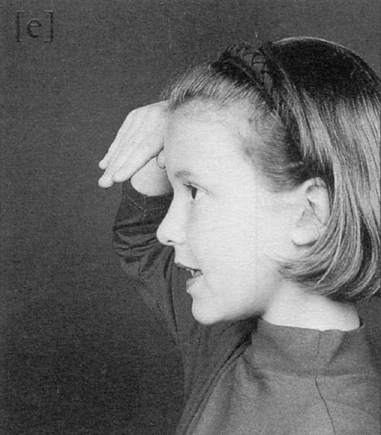 | 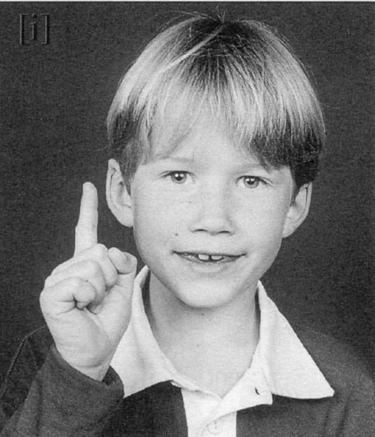 | 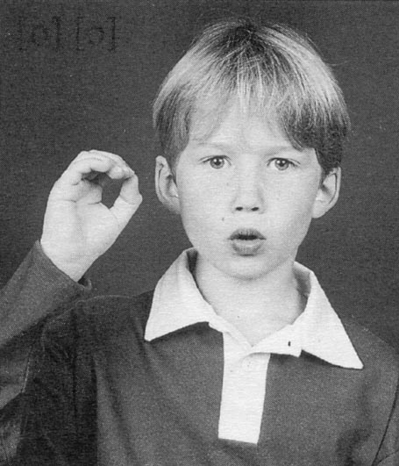 | 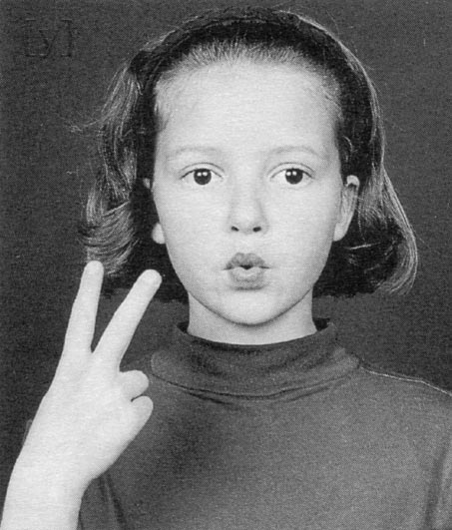
a | é | i | o | u | y
A a | é | I i | O o | U u | Y y

❖ Fais chanter les personnages de chaque série le plus rapidement possible avec et sans les gestes.
1 | a o i é u o y a o
2 | u i é y a o u i é
3 | i a é u o a o u y
4 | u i y a é o u a i
5 | u o i é y a o u é

Fiche 2
Lecture du soir

◆ Fais chanter les personnages en effectuant le geste en même temps.
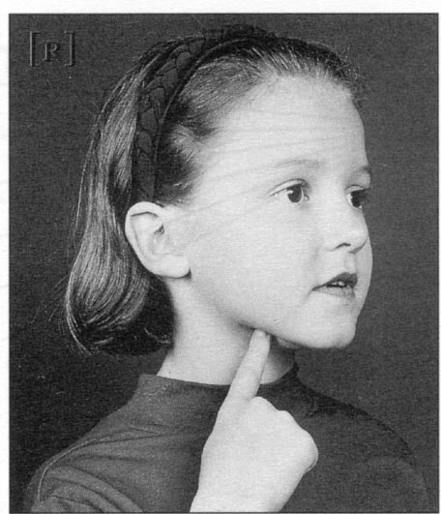 | 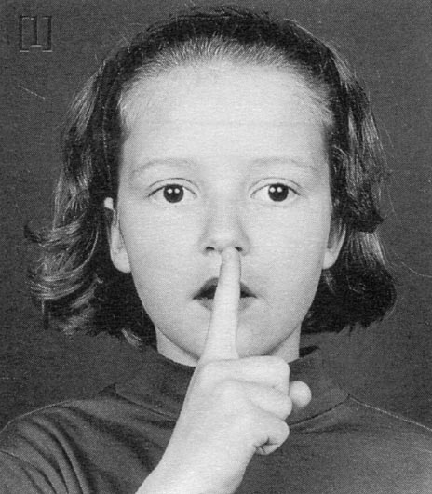 | 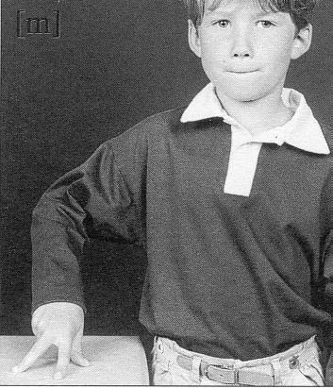
r | l | m
R r | L l | M m

❖ Fais chanter les personnages ensemble en effectuant les gestes, sans les gestes, dans l’ordre, dans le désordre.
 | r |  | a |  | ra
 | r |  | é |  | ré
 | r |  | i |  | ri
 | r |  | o |  | ro
 | r |  | u |  | ru
 | r |  | y |  | ry

⬥ Fais chanter les personnages ensemble en effectuant les gestes, sans les gestes, dans l’ordre, dans le désordre.
 | l |  | a |  | la
 | l |  | é |  | lé
 | l |  | i |  | li
 | l |  | o |  | lo
 | l |  | u |  | lu
 | l |  | y |  | ly

 Fais chanter les personnages ensemble en effectuant les gestes, sans les gestes, dans l’ordre, dans le désordre.
 | m |  | a |  | ma
 | m |  | é |  | mé
 | m |  | i |  | mi
 | m |  | o |  | mo
 | m |  | u |  | mu
 | m |  | y |  | my

Fiche 3
Lecture du soir

◆ Fais chanter les personnages en effectuant le geste en même temps.
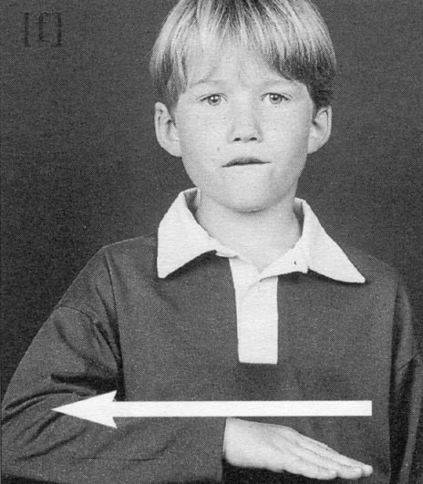 | 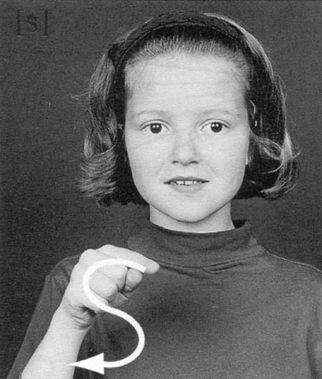 | 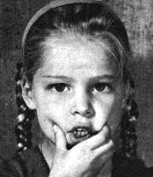
f | s | C
F f | S s | ch

❖ Fais chanter les personnages ensemble en effectuant les gestes, sans les gestes, dans l’ordre, dans le désordre.
 | f |  | a |  | fa
 | f |  | é |  | fé
 | f |  | i |  | fi
 | f |  | o |  | fo
 | f |  | u |  | fu
 | f |  | y |  | fy

⬥ Fais chanter les personnages ensemble en effectuant les gestes, sans les gestes, dans l’ordre, dans le désordre.
 | s |  | a |  | la
 | s |  | é |  | lé
 | s |  | i |  | li
 | s |  | o |  | lo
 | s |  | u |  | lu
 | s |  | y |  | ly

 Fais chanter les personnages ensemble en effectuant les gestes, sans les gestes, dans l’ordre, dans le désordre.
 | ch |  | a |  | cha
 | ch |  | é |  | ché
 | ch |  | i |  | chi
 | ch |  | o |  | cho
 | ch |  | u |  | chu
 | ch |  | y |  | chy

Fiche 4
Lecture du soir

◆ Fais chanter les personnages en effectuant le geste en même temps.
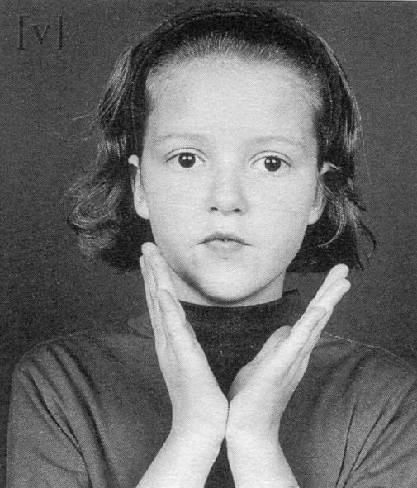 | 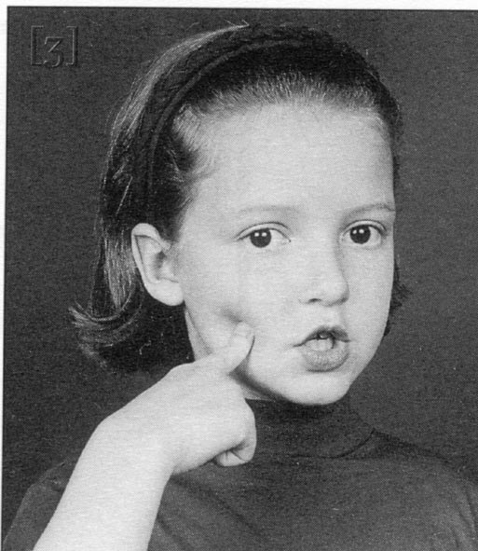 | 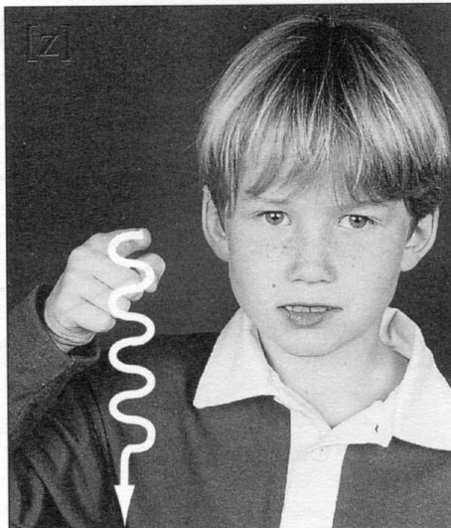
v | j | z
V v | J j | Z z

❖ Fais chanter les personnages ensemble en effectuant les gestes, sans les gestes, dans l’ordre, dans le désordre.
 | v |  | a |  | va
 | v |  | é |  | vé
 | v |  | i |  | vi
 | v |  | o |  | vo
 | v |  | u |  | vu
 | v |  | y |  | vy

⬥ Fais chanter les personnages ensemble en effectuant les gestes, sans les gestes, dans l’ordre, dans le désordre.
 | j |  | a |  | ja
 | j |  | é |  | jé
 | j |  | i |  | ji
 | j |  | o |  | jo
 | j |  | u |  | ju
 | j |  | y |  | jy

 Fais chanter les personnages ensemble en effectuant les gestes, sans les gestes, dans l’ordre, dans le désordre.
 | z |  | a |  | za
 | z |  | é |  | zé
 | z |  | i |  | zi
 | z |  | o |  | zo
 | z |  | u |  | zu
 | z |  | y |  | zy

Fiche 5
Lecture du soir

◆ Fais chanter les personnages ensemble en effectuant les gestes, sans les gestes, dans l’ordre, dans le désordre.
 | r |  | a |  | ra
 | r |  | é |  | ré
 | r |  | i |  | ri
 | r |  | o |  | ro
 | r |  | u |  | ru
 | r |  | y |  | ry

❖ Fais chanter les personnages ensemble en effectuant les gestes, sans les gestes, dans l’ordre, dans le désordre.
a |  |  | r | ar
é |  |  |  | ér
i |  |  |  | ir
o |  |  |  | or
u |  |  |  | ur
y |  |  |  | yr

Fiche 6
Lecture du soir

◆ Fais chanter les personnages ensemble en effectuant les gestes, sans les gestes.
rr r | C ch | m m | v v | ss

l l | j j | rz z | f f

ra Ce fu mi zu vo lu sy zé ja Ci vu fé ro zo jé ly ma su fo ji Co lé vi ré za fi si mu

ra che fu mi zu vo lu sy zé ja chi vu fé ro zo jé ly ma su fo ji cho lé vi ré za fi si mu

Fiche 6
Lecture du soir

◆ Choisis un des trois rectangle et lis le en faisant le geste si tu veux.

.
fa Cé so Ci su fé sa fu vo ju zé ja zi vy zo jé va
la mo ré mi ry lu ru lo ma

la mo ré mi ry lu ru lo ma
fa ché so chi su fé sa fu fo cho fi
vo ju zé ja zi vy zo jé va

la mo ré mi ry lu ru lo ma
fa ché so chi su fé sa fu fo cho
vo ju zé ja zi vy zo jé va

